Znalec: Ing. Peter Villant, Agátová 539/4, 962 71 Dudince, +421 915 782 387, [peter.villant@gmail.com](mailto:peter.villant@gmail.com), www.znalec.cc

Zadávateľ: Copytrend, s.r.o. Macharova 1116/9, 85101 Bratislava

Číslo spisu (objednávky): 106/2016

**ZNALECKÝ POSUDOK**

Číslo: 106/2016

Vo veci: Stanovenia všeobecnej hodnoty nehnuteľnosti - pozemok parcelné čísla 3377/31, 3377/61, 3377/62, 3544/71, 3544/72, 3544/73 a 3544/74 zapísané na liste vlastníctva č. 6541, k.ú. Ružinov, obec Bratislava m.č. Ružinov, okres Bratislava II., pre účely dobrovoľnej dražby.

Počet listov (z toho príloh): 16 (6)

Počet odovzdaných vyhotovení: 5

# I. ÚVODNÁ ČASŤ

**1. Úloha znalca:**

Stanoviť všeobecnú hodnotu nehnuteľností - pozemok parcelné čísla 3377/31, 3377/61, 3377/62, 3544/71, 3544/72, 3544/73 a 3544/74 zapísané na liste vlastníctva č. 6541, k.ú. Ružinov, obec Bratislava m.č. Ružinov, okres Bratislava II., pre účely dobrovoľnej dražby.

**2. Účel znaleckého posudku:**

Pre účel dobrovoľnej dražby.

**3. Dátum vyžiadania posudku:** 25.4.2016

**4. Dátum ku ktorému je vypracovaný znalecký posudok:** 11.5.2016

**5. Podklady pre vypracovanie znaleckého posudku:**

**5.1. Dodané objednávateľom:**

- Objednávka na vypracovanie znaleckého posudku

**5.2. Obstarané znalcom:**

- informatívny výpis z listu vlastníctva č. 6541 zo dňa 11.5.2016

- informatívna kópia katastrálnej mapy zo dňa 11.5.2016

- rekognoskácia terénu a fotodokumentácia

**6. Použitý právny predpis:**

- Vyhláška Ministerstva spravodlivosti Slovenskej republiky č. 492/2004 Z.z. o stanovení všeobecnej hodnoty.

**7. Ďalšie použité právne predpisy a literatúra:**

- Zákon č. 382/2004 Z.z. o znalcoch, tlmočníkoch a prekladateľoch a o zmene a doplnení niektorých zákonov

- Zákon č. 93/2006 Z.z. ktorým sa mení a dopĺňa zákon č. 382/2004 Z.z.

- Vyhláška Ministerstva spravodlivosti Slovenskej republiky č. 490/2004 Z.z. ktorou sa vykonáva zákon č.

382/2004 Z.z. o znalcoch, tlmočníkoch a prekladateľoch a o zmene a doplnení niektorých zákonov

- Vyhláška Ministerstva spravodlivosti Slovenskej republiky č. 500/2005 Z.z. ktorou sa mení a dopĺňa vyhláška

č. 490//2004 Z.z.

- Vyhláška Ministerstva spravodlivosti Slovenskej republiky č. 491/2004 Z.z. o odmenách, náhradách výdavkov

a náhradách za stratu času pre znalcov, tlmočníkov a prekladateľov.

- Vyhláška Ministerstva spravodlivosti Slovenskej republiky č. 400/2006 Z.z. ktorou sa mení a dopĺňa vyhláška

č. 491/2004 Z.z.

- Vyhláška Ministerstva spravodlivosti Slovenskej republiky č. 626/2007 Z.z. ktorou sa mení a dopĺňa vyhláška

č. 492/2004 Z.z.

- Vyhláška Ministerstva spravodlivosti Slovenskej republiky č. 534/2008 Z.z. ktorou sa mení a dopĺňa vyhláška

490/2004 Z.z.

- Vyhláška Ministerstva spravodlivosti Slovenskej republiky č. 565/2008 Z.z. ktorou sa mení a dopĺňa vyhláška

č. 491/2004 Z.z.

- Vyhláška Ministerstva spravodlivosti Slovenskej republiky č. 605/2008 Z.z. ktorou sa mení a dopĺňa vyhláška

č. 492/2004 Z.z.

- Vyhláška Ministerstva spravodlivosti Slovenskej republiky č. 33/2009 Z.z. ktorou sa mení vyhláška č. 490/2004

Z.z. a ktorou sa vykonáva zákon č. 382/2004 Z.z.

- Vyhláška Ministerstva spravodlivosti Slovenskej republiky č. 34/2009 Z.z. ktorou sa mení vyhláška č. 491/2004

Z.z.

- Vyhláška Ministerstva spravodlivosti Slovenskej republiky č. 254/2010 Z.z. ktorou sa mení vyhláška č. 492/2004

Z.z.

- Zákon č. 50/1976 Zb. o územnom plánovaní a stavebnom poriadku, v znení neskorších predpisov.

- Zákon č. 162/1995 Z.z. o katastri nehnuteľností a o zápise vlastníckych a iných práv k nehnuteľnostiam.

- Vyhláška Úradu geodézie, kartografie a katastra Slovenskej republiky č. 79/1996 Z.z., ktorou sa vykonáva

zákon NR SR o katastri nehnuteľností a o zápise vlastníckych a iných práv k nehnuteľnostiam (katastrálny

zákon) v znení neskorších predpisov.

- Zákon NR SR č. 527/2002 Z.z. o dobrovoľných dražbách a o doplnení zákona Slovenskej národnej rady č.

323/1992 Zb. o notároch a notárskej činnosti (Notársky poriadok) v znení neskorších predpisov.

- Marián Vyparina a kol. - Metodika výpočtu všeobecnej hodnoty nehnuteľností a stavieb, Žilinská univerzita v

EDIS, 2001, ISBN 80-7100-827-3

- Katastrálny portál na internete (www.katasterportal.sk)

**8. Osobitné požiadavky objednávateľa:** neboli vznesené

# II. POSUDOK

## 1. VŠEOBECNÉ ÚDAJE

**2. Všeobecné údaje:**

**Všeobecná hodnota** je výsledná objektivizovaná hodnota nehnuteľností a stavieb, ktorá je znaleckým odhadom ich najpravdepodobnejšej ceny ku dnu ohodnotenia, ktorú by tieto mali dosiahnuť na trhu v podmienkach voľnej súťaže, pri poctivom predaji, keď kupujúci aj predávajúci budú konať s patričnou informovanosťou a s predpokladom, že cena nie je ovplyvnená neprimeranou pohnútkou.

**Technická hodnota** je znalecký odhad východiskovej hodnoty stavby znížený o hodnotu zodpovedajúcu výške opotrebovania.

**Východisková hodnota** je znalecký odhad hodnoty, za ktorú by bolo možné hodnotenú stavbu nadobudnúť formou výstavby v čase ohodnotenia na úrovni bez dane z pridanej hodnoty.

**2.1. Výber použitej metódy:**

Príloha č. 3 vyhlášky MS SR č. 492/2004 Z. z. o stanovení všeobecnej hodnoty majetku. Použitá je metóda polohovej diferenciácie pre výpočet všeobecnej hodnoty. Výpočet východiskovej hodnoty je vykonaný pomocou rozpočtových ukazovateľov publikovaných v Metodike výpočtu všeobecnej hodnoty nehnuteľností a stavieb (ISBN 80-7100-827-3). Koeficient cenovej úrovne je podľa posledných známych štatistických údajov vydaných ŠÚ SR platných pre 1. štvrťrok 2016.

**2.2. Obhliadka a zameranie nehnuteľnosti:**

Miestna obhliadka bola vykonaná 11.5.2016. Fotodokumentácia bola vykonaná tiež 11.5.2016.

**2.3. Vlastnícke a evidenčné údaje:**

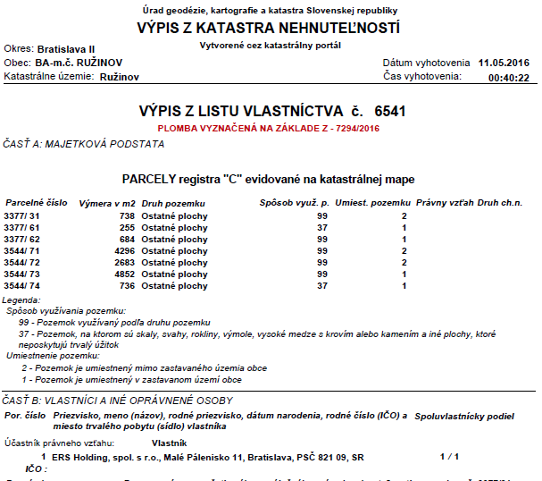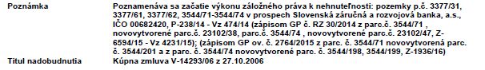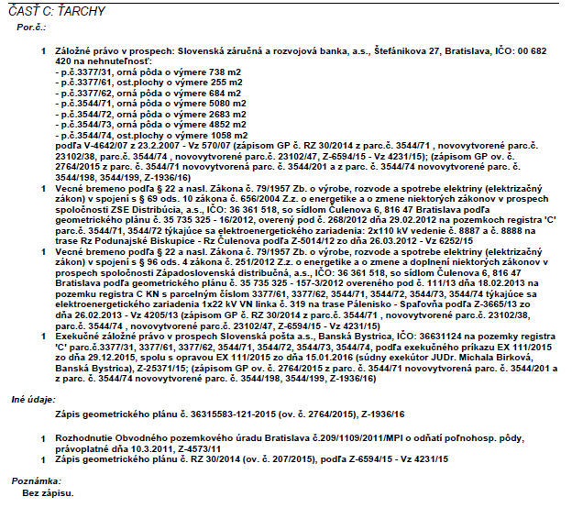

**2.4. Porovnanie právnej a technickej dokumentácie so skutkovým stavom:**

Znalcovi boli poskytnuté vyššie uvedené pôvodné stavebno-právne doklady k ohodnocovanej nehnuteľnosti. Na nehnuteľnosť sa neviažu žiadne ťarchy a iné záväzky znalcovi nie sú známe, okrem tiarch zapísaných na liste vlastníctva..

**2.5. Predmetom ohodnotenia sú nasledovné nehnuteľnosti:**

- pozemok parcelné čísla 3377/31, 3377/61, 3377/62, 3544/71, 3544/72, 3544/73 a 3544/74 zapísané na liste vlastníctva č. 6541, k.ú. Ružinov, obec Bratislava m.č. Ružinov, okres Bratislava II.,

**2.6. Nehnuteľnosti, ktoré nie sú predmetom ohodnotenia:**

- nie sú žiadne

## 2. STANOVENIE VŠEOBECNEJ HODNOTY

**a) Analýza polohy nehnuteľností**

Pozemok parcelné čísla 3377/31, 3377/61, 3377/62, 3544/71, 3544/72, 3544/73 a 3544/74 zapísané na liste vlastníctva č. 6541, k.ú. Ružinov, obec Bratislava m.č. Ružinov, okres Bratislava II. sú rovinaté poľnohospodárske parcely nachádzajúce sa pozdĺž Slovnaftskej cesty v Bratislave. Dostupnosť do centra Bratislavy je vynikajúca. Rovnako aj napojenie na diaľničný obchvat D1. Poloha je lukratívna, prechádza ňou aj železničná trať.

**b) Analýza využitia nehnuteľností**

Pozemok môže byť použitý na výstavbu budov pre služby, priemysel, resp. aj na výstavbu obytných domov.

**c) Analýza prípadných rizík spojených s využívaním nehnuteľností, najmä závady viaznuce na nehnuteľnosti a práva spojené s nehnuteľnosťou**

Na nehnuteľnosť sa neviažu žiadne ťarchy, okrem tiarch zapísaných na liste vlastníctva. Nie sú známe žiadne iné riziká.

### 2.1 POZEMKY

#### 2.1.1 METÓDA POLOHOVEJ DIFERENCIÁCIE

##### 2.1.1.1 POZEMKY POLOHOVOU DIFERENCIÁCIOU

###### 2.1.1.1.1 Parcely zapísana na LV č. 6541

**POPIS**

Predmetný popzemok sa nachádza v katastrálnom území Ružinov v okrese Bratislava II, v blízkosti diaľnice D1, pozdĺž mestskej komunikácie - Slovnaftská ulica, ktorá spája centrum mesta z časťou Vlčie Hrdlo a Podunajskými Biskupicami.

Pozemky sú rovinaté, aktuálne využívané na poľnohospodársku výrobu. Slovnaftská ulica je križovaná aj železničnou traťou. Miesto považujem za lukratívne, ponúka vynikajúce možnosti pre služby, obchod alebo aj bývanie. Parcely sú prístupné po mestskej spevnenej asfaltovej komunikácii a už spomínanou železnicou. V blízkosti sa nachádza aj Bratislavský prístav. Pozemky hodnotím odborným odhadom aka dobre predajné na trhu s nehnuteľnosťami a preto použijem koeficient povyšújúcich faktorov = 2,0. Vzhľadom však na blízkosť závodu Slovnaft, pre zápach, spád emisií a iných nepriaznivých vplyvom odborným odhadom určujem koeficient redukujúcich faktorov = 0,5.

|  |  |  |  |  |  |
| --- | --- | --- | --- | --- | --- |
| **Parcela** | **Druh pozemku** | **Vzorec** | **Spolu výmera [m2]** | **Podiel** | **Výmera [m2]** |
| 3377/31 | ostatná plocha | 738 | 738,00 | 1/1 | 738,00 |
| 3377/61 | ostatná plocha | 255 | 255,00 | 1/1 | 255,00 |
| 3377/62 | ostatná plocha | 684 | 684,00 | 1/1 | 684,00 |
| 3544/71 | ostatná plocha | 4296 | 4296,00 | 1/1 | 4296,00 |
| 3544/72 | ostatná plocha | 2683 | 2683,00 | 1/1 | 2683,00 |
| 3544/73 | ostatná plocha | 4852 | 4852,00 | 1/1 | 4852,00 |
| 3544/74 | ostatná plocha | 736 | 736,00 | 1/1 | 736,00 |
| **Spolu výmera** |  |  |  |  | **14 244,00** |

**Obec:**  Bratislava**Východisková hodnota:**  VHMJ = 66,39 €/m2

|  |  |  |
| --- | --- | --- |
| **Označenie a názov koeficientu** | **Hodnotenie** | **Hodnota koeficientu** |
| kS koeficient všeobecnej situácie | 2. poľnohospodárske oblasti značne vzdialené od obcí | 0,80 |
| kV koeficient intenzity využitia | 1. veľmi malé využitie, 2-podlažné súkromné rekreačné domčeky, 2 – 3-podlažné stavby rodinných domov s podštandardným vybavením, nepodpivničené, nízke nebytové stavby nevyužívané alebo s malým využitím, poľnohospodárske stavby bez využitia, bez zástavby v širšom okolí | 0,90 |
| kD koeficient dopravných vzťahov | 4. pozemky v tesnej blízkosti prostriedku hromadnej dopravy s dobrou úpravou ciest, cesta vlastným autom do centra (10 min), územie mesta | 1,00 |
| kP koeficient obchodnej a priemyselnej polohy | 4. priemyselná poloha | 1,00 |
| kI koeficient technickej infraštruktúry pozemku | 3. dobrá vybavenosť (napríklad: miestne rozvody vody, elektriny, zemného plynu) | 1,30 |
| kZ koeficient povyšujúcich faktorov | 5. pozemky s výrazne zvýšeným záujmom o kúpu, ak to nebolo zohľadnené v zvýšenej východiskovej hodnote | 1,90 |
| kR koeficient redukujúcich faktorov | 3. spád emisií a vplyv zápachu z priemyselnej výroby, uskladnenia surovín, odpadov, z výroby potravín, z poľnohospodárskej výroby a pod. | 0,50 |

**VŠEOBECNÁ HODNOTA POZEMKU**

|  |  |  |
| --- | --- | --- |
| **Názov** | **Výpočet** | **Hodnota** |
| Koeficient polohovej diferenciácie | kPD = 0,80 * 0,90 * 1,00 * 1,00 * 1,30 * 1,90 * 0,50 | 0,8892 |
| Jednotková hodnota pozemku | VŠHMJ = VHMJ * kPD = 66,39 €/m2 * 0,8892 | 59,03 €/m2 |
| Všeobecná hodnota pozemku | VŠHPOZ = M * VŠHMJ = 14 244,00 m2 * 59,03 €/m2 | 840 823,32 € |

**VYHODNOTENIE PO PARCELÁCH**

|  |  |
| --- | --- |
| **Názov** | **Všeobecná hodnota pozemku v celosti [€]** |
| parcela č. 3377/31 | 43 564,14 |
| parcela č. 3377/61 | 15 052,65 |
| parcela č. 3377/62 | 40 376,52 |
| parcela č. 3544/71 | 253 592,88 |
| parcela č. 3544/72 | 158 377,49 |
| parcela č. 3544/73 | 286 413,56 |
| parcela č. 3544/74 | 43 446,08 |
| **Spolu** | **840 823,32** |

# III. ZÁVER

## 1. VŠEOBECNÁ HODNOTA

**Rekapitulácia :**

**Stavby:**

**Pozemky:**

Všeobecná hodnota metódou polohovej diferenciácie: 840 823,32 €

Ako vhodná metóda na stanovenie VŠH pozemkov bola použitá metóda polohovej diferenciácie

## 2. REKAPITULÁCIA VŠEOBECNEJ HODNOTY

|  |  |
| --- | --- |
| **Názov** | **Všeobecná hodnota [€]** |
| **Stavby** |  |
| **Pozemky** |  |
| Parcely zapísana na LV č. 6541 - parc. č. 3377/31 (738 m2) | 43 564,14 |
| Parcely zapísana na LV č. 6541 - parc. č. 3377/61 (255 m2) | 15 052,65 |
| Parcely zapísana na LV č. 6541 - parc. č. 3377/62 (684 m2) | 40 376,52 |
| Parcely zapísana na LV č. 6541 - parc. č. 3544/71 (4 296 m2) | 253 592,88 |
| Parcely zapísana na LV č. 6541 - parc. č. 3544/72 (2 683 m2) | 158 377,49 |
| Parcely zapísana na LV č. 6541 - parc. č. 3544/73 (4 852 m2) | 286 413,56 |
| Parcely zapísana na LV č. 6541 - parc. č. 3544/74 (736 m2) | 43 446,08 |
| **Spolu VŠH** | **840 823,32** |
| **Zaokrúhlená VŠH spolu** | **841 000,00** |

Všeobecná hodnota stavieb a pozemkov je spolu: **841 000,00 €**

Slovom: **Osemstoštyridsaťjedentisíc Eur**

## 3. MIMORIADNE RIZIKÁ

V danej lokalite neboli zistené žiadne riziká, ktoré by vplývali na využívanie nehnuteľnosti, okrem tiarch zapísaných na listoch vlastníctva.

V Dudinciach dňa 23.5.2016 Ing. Peter Villant

# IV. PRÍLOHY

**1. Objednávka na vypracovanie znaleckého posudku**

**2. Informatívny výpis z listu vlastníctva č. 6541 zo dňa 11.5.2016**

**3. Informatívna kópia katastrálnej mapy zo dňa 11.5.2016**

**4. Fotodokumentácia**

***Copytrend, s.r.o.***

***Macharova 1116/9***

***851 01 Bratislava***

*V Žiline, 25.4.2016*

***VEC:***

***OBJEDNÁVKA NA VYPRACOVANIE ZNALECKÉHO POSUDKU.***

*Objednávam u Vás vypracovanie znaleckého posudku na určenie všeobecnej hodnoty nehnuteľnosti pre účel dobrovoľnej dražby na nehnuteľnosti špecifikované v prílohe.*

*Určenie všeobecnej hodnoty prosím vyčísliť bez DPH aj vrátane DPH.*

*Prosím o vypracovanie 5 vyhotovení v zviazanej forme a jedno v elektronickej forme.*

*S pozdravom,*

***Erika Veliká***

*WEMOVE INVESTMENT, a.s.*

*prokurista*

*Špecifikácia Predmetu dražby:*

### LV 6541, Katastrálne územie Ružinov, Obec Bratislava mesto, Ružinov, Okres Bratislava II, Zapísaný Okresným úradom Bratislava ,katastrálny odbor.

### Pozemky:

### Parcelné číslo: Druh pozemku: Výmera v m2:

### 3377/31 Ostatné plochy 738

### 3377/61 Ostatné plochy 255

3377/62 Ostatné plochy 684

3544/71 Ostatné plochy 4296

3544/72 Ostatné plochy 2683

3544/73 Ostatné plochy 4852

3544/74 Ostatné plochy 736

Všetko vo výlučnom vlastníctve spoločnosti ERS Holding, spol. s r.o. so sídlom Malé Pálenisko 11, 821 09 Bratislava, IČO: 35 702 982, v podiele 11. Záložné právo bolo zaregistrované Správou katastra Bratislava pod č. V 4642/07.

LV 8857, Katastrálne územie Ružinov, Obec Bratislava mesto, Ružinov, Okres Bratislava II, Zapísaný Okresným úradom Bratislava, katastrálny odbor.

### Pozemky:

### Parcelné číslo: Druh pozemku: Výmera v m2:

### 3544/198 Ostatné plochy 10

### 3544/199 Ostatné plochy 112

3544/201 Ostatné plochy 55

Všetko vo výlučnom vlastníctve spoločnosti ERS Holding, spol. s r.o. so sídlom Malé Pálenisko 11, 821 09 Bratislava, IČO: 35 702 982, v podiele 11. Záložné právo bolo zaregistrované Správou katastra Bratislava pod č. V 4642/07.











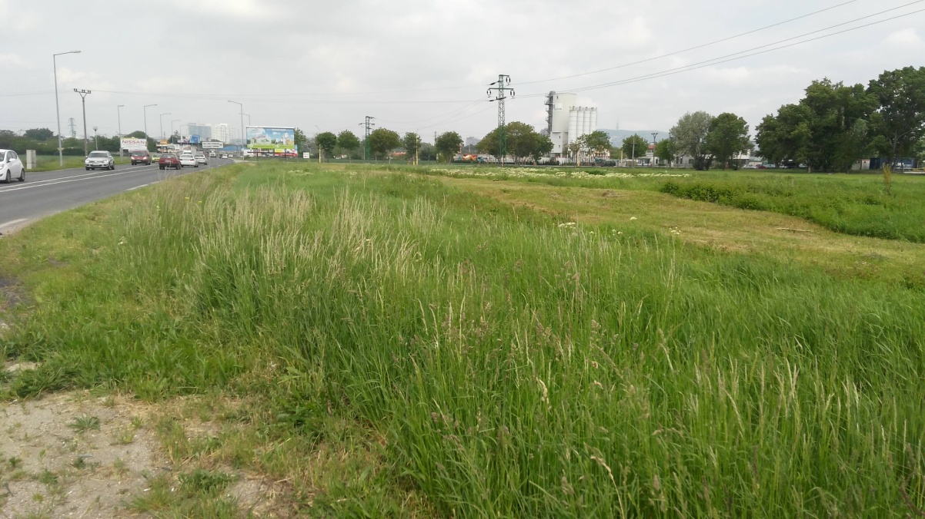

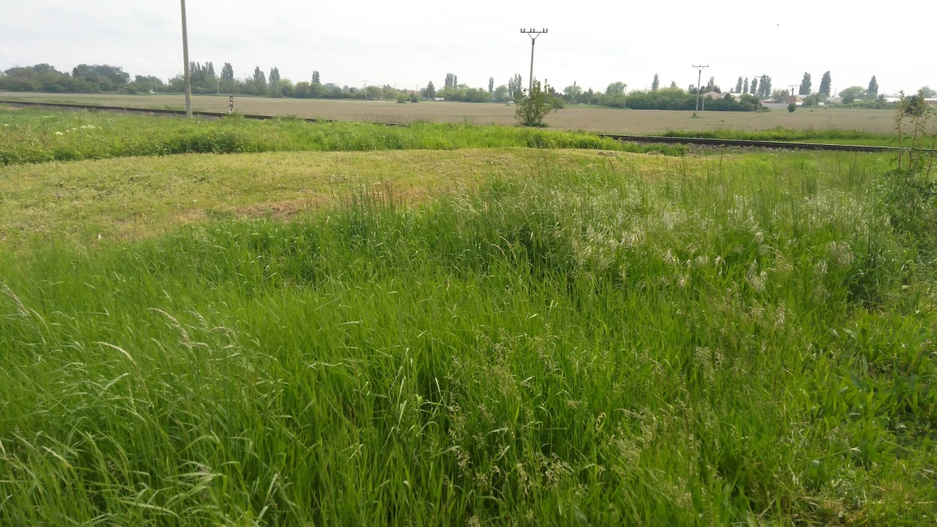

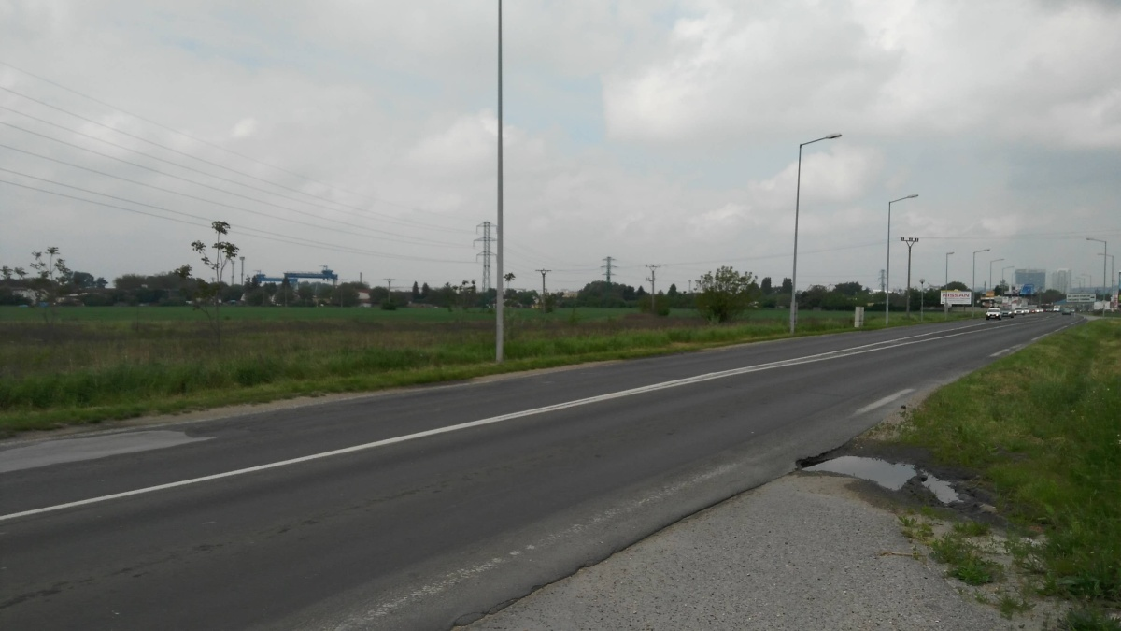

# V. ZNALECKÁ DOLOŽKA

Znalecký posudok som vypracoval ako znalec zapísaný v zozname znalcov, tlmočníkov a prekladateľov vedenom Ministerstvom spravodlivosti Slovenskej republiky v odbore Stavebníctvo, odvetvie odhad hodnoty nehnuteľností a pozemné stavby, evidenčné číslo znalca : 914920. Znalecký úkon je zapísaný pod poradovým číslom 106/2016 znaleckého denníka č. 4. Za znalecký úkon a vzniknuté náklady účtujem podľa vyúčtovania na základe priloženého dokladu č. 106/2016.

Ing. Peter Villant

  znalec